Консультация для родителей

«Роль семьи в формировании гендерной идентичности детей дошкольного возраста»
Многие из Вас неоднократно в повседневной жизни слышали такие словосочетания как: «девочка - пацанка», «женоподобный парень». Давайте попробуем разобраться, в чем же причина появления в нашем лексиконе подобных определений и что такое гендерное воспитание?
Под гендерным воспитанием понимается развитие у детей определенных норм поведения, правил ассоциирующихся с тем или иным полом (мужским или женским), в рамках определенной культуры. Уже в возрасте 2-3 лет, ребенок понимает, к какому полу он принадлежит и обозначает себя соответствующим образом (я – мальчик, я – девочка). Далее наступает период (3-7 лет), когда у детей формируется гендерная устойчивость, в ходе которой подрастающие детки осознают и понимают, что из мальчиков вырастают будущие мужчины, а из девочек – женщины, и эта принадлежность к полу уже не может измениться не под влиянием условий, окружающих ребенка, не от его личного желания.
Не следует забывать, что развитие мальчиков и девочек протекает по-разному, следовательно, необходимо учитывать эти особенности при выборе методов и приемов воспитания. А, как известно, семья – это главный социальный институт в развитии ребенка, поэтому первоначально процесс становления гендерной идентичности происходит в условиях семьи, и Вы, родители, должны сделать так, что бы это становление было ясным, понятным, и конечно, безболезненным для вашего малыша. Ряд ученых сходится на мнении о том, что становление гендерной идентичности прямым образом зависит от положительной атмосферы в семье, а ее отсутствие неблагоприятно сказывается на формировании личности и в частности на половой идентификации ребенка. У мальчиков, воспитанных только матерью, наблюдается развитие «женских» черт характера, отсюда вытекают обозначенные нами в самом начале нашей беседы такие термины как: «женоподобный парень», «ведет себя как женщина». Тесная эмоциональная близость мальчика с матерью в период дошкольного детства влияет на его отношения со сверстниками, порой осложняя их, а сильный материнский гнёт может стимулировать неправильное увлечение ребёнка.
Не однозначно и влияние отцов. Было установлено, что роль отцов в усвоении ребёнком половой роли может быть особо значимой — они в большей степени, чем матери приучают детей к соответствующим ролям, подкрепляя развитие женственности у дочерей и мужественности у сыновей. Однако, бывают случаи, когда девочка перенимает поведение отца, пытается во всем ему подражать, и вследствие этого появляются, так называемые «девочки - пацанки».
Таким образом, можно сделать вывод о том, что именно родители формируют зачатки гендерной идентичности, и, следовательно, вы должны быть компетентны в данном вопросе, и постоянно развиваться в этой сфере.
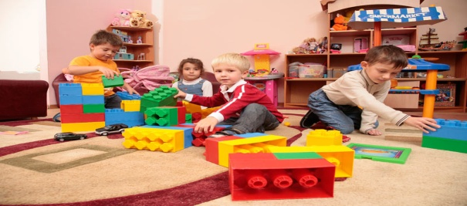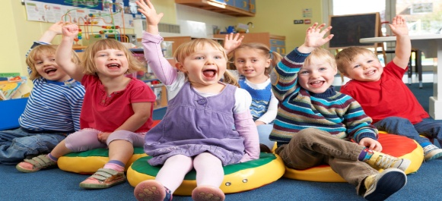

Вот ряд рекомендаций по воспитанию детей, как женского, так и мужского пола:
Рекомендации по воспитанию девочек:
1. Доверительные отношения в семье, для того, чтобы у девочки сложилось позитивное отношение к будущей семейной жизни.
2. Отцу следует находить время на общение с дочерью: показывать, что дочь отличается от него, она другого пола; но делать это он должен с уважением и благожелательностью, чтобы она поняла, что достойна любви мужчины.
3. Уважение личность дочери одно из главных условий - формирования позитивной самооценки девочки.
4. «Женские секреты" у мамы с дочерью. Беседы должны быть регулярными.
5. Настоящая забота друг о друге демонстрируется через уважение к старшему поколению.
6. Привлечение дочери к "женским" домашним делам, передавая ей секреты своего мастерства.
7. Девочке необходимо чувствовать, что она может доверять своим родителям, что они всегда готовы понять ее чувства, желания и нужды.
8. Больше помощи и ободрения в поступках девочки.
9. Больше внимания и признания в ответ на то, какие они есть, что они чувствуют и чего хотят.
10. Девочки испытывают потребность в том, чтобы их любили за то, какие они есть. Восхищайтесь ими!
Рекомендации по воспитанию мальчиков:
1. Общение папы с сыном должно носить спокойный характер, без повышения тона.
2. Мальчикам нужно реже ЗАПРЕЩАТЬ, а чаще РАЗРЕШАТЬ что-то дополнительное за хороший поступок.
3. Не ругать мальчика за слезы, давая возможность проявить истинные чувства.
4. Папы должны больше заниматься воспитание сыновей, так как они ЧУВСТВУЮТ, как нужно воспитывать мужчину.
5. Формирование чувства ответственности.
6. Обязательное поощрение желания делать в доме мужскую работу.
7. Обязательный физический, телесный контакт - для повышения самооценки мальчика.
8. Мама - ЗАБОТИТСЯ, а папа - ФОРМИРУЕТ мужчину.
9. Задача родителей - проявить по отношению к мальчику больше доверия, приятия и одобрения, чтобы мотивировать его к деятельности.
В заключение, хотелось бы подчеркнуть, что ни в коем случае нельзя мальчиков и девочек воспитывать по одному принципу. Они по-разному говорят и молчат, чувствуют и переживают, поэтому ваша задача понять и принять ваших деток такими, какие они есть, такими разными и по-своему прекрасными, какими создала их природа. А вот удастся ли сохранить, раскрыть, развить эти задатки, не повредить, не сломать – зависит только от нас с вами.
